

universidad de ciencias médicas

facultad de ciencias médicas

“Mariana Grajales Coello”

Holguín

|  |
| --- |
| **REVISIÓN BIBLIOGRÁFICA** |

Cambios anatomofisiológicos normales y patológicos en el corazón del deportista. Miocardiopatía hipertrófica

Autores:

* William Alejandro Fernández Cordero*
* Ivette González Menéndez*
* Celine Vidal Peña*

*Estudiante de 2do año de Medicina

Tutor: Rafael Ramón Nápoles Llano**

**Licenciado en Radiología e Imagenología. Profesor de Edudación Física

Curso: 2023

**RESUMEN**

La práctica de deporte regular ha demostrado ser beneficiosa para la salud y prolongar la vida. Recientemente, ha surgido evidencia de que el exceso puede ser nocivo, con el objetivo de profundizar en este tema se realizó una revisión bibliográfica donde se consultó un total de 27 fuentes bibliográficas. Se concluyó que en los deportistas hay adaptaciones del aparato cardiovascular que pueden confundirse con anormalidades. El diagnóstico diferencial entre hipertrofia fisiológica del deportista con la miocardiopatía hipertrófica (MCH) puede resultar extremadamente difícil. El ECG es una herramienta de gran utilidad ya que está alterado en el 95% de los casos de MCH mostrando ondas T negativas profundas en cara lateral o inferior-lateral, en muchas ocasiones acompañadas de depresión del segmento ST mayor a 0,5 mm en dos o más derivaciones, así como la presencia de ondas Q patológicas.

Palabras clave: Deporte; Adaptación; Corazón; Miocardiopatía hipertrófica

**ABSTRACT**

Regular sports practice has been shown to be beneficial for health and prolong life. Recently, evidence has emerged that excess can be harmful, with the aim of delving into this topic, a bibliographic review was carried out where a total of 27 bibliographic sources were consulted. It was concluded that in athletes there are adaptations of the cardiovascular system that can be confused with abnormalities. The differential diagnosis between physiological hypertrophy of the athlete with hypertrophic cardiomyopathy (HCM) can be extremely difficult. The ECG is a very useful tool since it is altered in 95% of HCM cases showing deep negative T waves in the lateral or inferior-lateral face, often accompanied by ST segment depression greater than 0.5 mm in two or more leads, as well as the presence of pathological Q waves.

Keywords: Sport; Adaptation; Heart; Hypertrophic cardiomyopathy

**ÍNDICE**

Introducción…………………………………………………………………1

Objetivos…………………………………………………………………….4

Desarrollo……………………………………………………………………5

Conclusiones………………………………………………………………..19

Bibliografía…………………………………………………………………..20

Anexos……………………………………………………………………….24

**INTRODUCCIÓN**

En el año 2010, la Sociedad Europea de Cardiología (ESC), junto a la Asociación Europea para la Prevención y Rehabilitación Cardiovascular, presentaron una actualización de los criterios electrocardiográficos. Clasificaron las “anormalidades” que pueden aparecer en los atletas en dos grupos: común y relacionada con la capacitación (grupo 1) o poco común y sin vinculación con el entrenamiento (grupo 2).1

Esta clasificación se basó en la prevalencia, la relación con el entrenamiento físico y la asociación con aumento del riesgo CV. Estableció de forma arbitraria una prevalencia menor de 5% para considerar una modificación como rara. Respecto a la pauta de 2005, quitó la bradicardia sinusal, el bloqueo auriculoventricular de primer grado y las modificaciones en la amplitud del QRS como criterios de alarma y los ubicó en el grupo 1. Consideró la repolarización precoz y la incluyó también en el grupo 1. Otro aspecto novedoso es que incluyó recomendaciones de cómo proseguir el estudio para cada hallazgo anormal particular.1

En el año 2013, se presentaron los denominados Criterios de Seattle (Anexo 1), que surgieron de un consenso de expertos provenientes de la Sociedad Americana de Medicina del Deporte, la Asociación Europea para la Prevención y Rehabilitación Cardiovascular, el Centro de Evaluación e Investigación Médica de la Federación Internacional de Asociaciones de Fútbol y la Sociedad de Electrofisiología Pediátrica y Congénita. La lista se confeccionó mediante la evaluación de la bibliografía y no devino de un estudio epidemiológico específico. No incluye observaciones de sensibilidad ni especificidad de los distintos criterios.2

Estos criterios incluyeron a las alteraciones del ritmo cardíaco y mejoraron su definición. También establecen de forma categórica la diferenciación racial que antes estaba solo mencionada en el texto. Con la aplicación de estos criterios mejoró sustancialmente la especificidad, que era el objetivo buscado.3

Brosnan y colaboradores, en un estudio de 1.200 deportistas y de acuerdo a los criterios de la Sociedad Europea, encontraron 20% con ECG anormal según las recomendaciones de la ESC y solo 0,3% tenía efectivamente una anomalía cardíaca en una investigación posterior. Usando los Criterios de Seattle, el número de atletas clasificados como anormales descendió a 4,5%. La mejora se debió a la reclasificación de atletas con un intervalo QTc equívoco, con inversión de onda T aislada a V1-V2 y con desviación aislada del eje a derecha o hipertrofia ventricular derecha por criterios de voltaje([Anexo 2](http://www.scielo.edu.uy/scielo.php?pid=S1688-04202020000300173&script=sci_arttext#t2)).4

En el año 2014, un grupo de expertos europeos, liderado por el Dr. Sanjau Sharma (Universidad St. George’s de Londres), publicó un estudio comparativo de los criterios de la ESC, los de Seattle y las modificaciones propuestas por el propio grupo de trabajo a las que denominaron “criterios refinados” y que se conocen como Criterios de Sharma. Consideraron que debían tener más en cuenta a los atletas no blancos. Propusieron no catalogar como patológicos los siguientes diagnósticos electrocardiográficos aislados: 1) sobrecarga auricular izquierda, 2) sobrecarga auricular derecha, 3) desviación del eje del QRS a izquierda o 4) a derecha, 5) hipertrofia ventricular derecha.5

Recordemos que la hipertrofia ventricular izquierda aislada ya estaba descartada por los criterios europeos. Propusieron también: 6) no considerar patológica la inversión de onda T precedida por elevación convexa del segmento ST en V1-V4 en afrodescendientes. Cuando estuvieran presentes dos o más de estos seis patrones de forma simultánea, sí debían considerarse anormales y se continuaría con la evaluación. Mantuvieron el límite inferior de sospecha de QT largo en ≥ 470 ms en hombres y ≥ 480 ms en mujeres.5

En el análisis retrospectivo de 5.500 deportistas con los criterios europeos, encontraron 21,5% de ECG patológicos, con los de Seattle 9,6% y con los de Sharma 6,6%. Los criterios “refinados” redujeron 37,5% los ECG anormales en atletas no blancos y 25,4% en blancos. La causa principal de anormalidad en no blancos continuó siendo la inversión de la onda T en las derivaciones inferiores y laterales. Luego aplicaron los tres criterios a una serie de 103 deportistas con MCH, detectando a todos los portadores excepto dos casos que tenían ECG normal y habían sido diagnosticados por ecocardiograma y por el antecedente familiar.1,5,6

La probabilidad de desarrollar una afección cardiaca se incrementa considerablemente en deportistas que no se desentrenan. En Cuba la práctica del deporte desde la base hasta el alto rendimiento posee sus propias instalaciones, medios y personal con diversas funciones, pero no se conoce que en Cuba y el mundo haya un solo espacio pensado para el desentrenamiento. El humanismo que asiste al Movimiento Deportivo Cubano se fortalecería exponencialmente si pusiera su atención en esta área de la Preparación del Deportista, la cual ha sido preterida por más de 50 años, aunque el INDER ya se viene pronunciando sobre esto.7

En la actualidad son incontables los ejemplos de deportistas de elite retirados, que padecen diferentes situaciones con su estado de salud, y en general, son atendidos por médicos formados sobre la base del conocimiento de 264 problemas profesionales, los cuales no incluyen muchas de las dificultades originadas por el entrenamiento deportivo. Por eso, es importante pensar en una instalación especializada en el desentrenamiento deportivo, considerada por extensión en el ámbito deportivo nacional como una unidad asistencial de alerta temprana, encargada del monitoreo programado y sistemático de la salud de todo los exdeportistas cubanos.7

Cuba es un país con reconocimiento mundial en el ámbito deportivo y cuenta con un amplio número de deportistas de élite, de ahí la necesidad de profundizar en las alteraciones cardiovasculares normales como respuesta al deporte de alto rendimiento y establecer diferencias claras con respecto a algunas patologías de curso similar, frecuentes en la medicina deportiva pero potencialmente prevenibles.

**OBJETIVOS**

General:

* Describir los cambios morfofuncionales normales y patológicos en el corazón del deportista.

Específicos:

* Establecer los límites entre las adaptaciones cardiovasculares normales al ejercicio físico y los patrones patológicos.
* Describir las diferencias electrocardiográficas entre deportistas sanos y en condiciones patológicas.
* Determinar las alteraciones morfofuncionales y electrofisiológicas en la miocardiopatía hipertrófica

**DESARROLLO**

El ejercicio aumenta las necesidades metabólicas, fundamentalmente el consumo de oxígeno y nutrientes y la eliminación de dióxido de carbono (CO2) y ácido láctico. Desde el punto de vista hemodinámico, estas demandas son satisfechas por la capacidad de aumentar el gasto cardíaco. En personas bien entrenadas, el gasto puede alcanzar valores pico de 35-40 l/min, es decir, 8-10 veces el volumen /minuto basal. Para lograrlo, aumenta la contractilidad del miocardio, la frecuencia cardíaca y disminuyen las resistencias periféricas.8

El gran incremento del gasto cardíaco durante el ejercicio, a pesar de la disminución de las resistencias periféricas, determina un aumento de la presión arterial sistólica, con mantenimiento o descenso de las cifras de presión diastólica.8

A estos cambios fisiológicos, estructurales y eléctricos, se les denomina “corazón del deportista”. Para que se produzcan, se requiere de un entrenamiento intenso, frecuente, durante un tiempo prolongado que implique la utilización de gran parte del cuerpo.9

**Cambios clínicos**

Cuando el deportista es delgado y dependiendo de la morfología del tórax, se puede palpar la punta cardíaca como un latido intenso por fuera de la línea de referencia. Junto a ello un pulso periférico lento y amplio, aunque sin aumento de la presión diferencial.

A nivel central, es posible auscultar soplos en foco pulmonar y mesocardio. Estos tienen siempre características denominadas funcionales. Se auscultan al inicio de la sístole, respetan ambos ruidos, no tienen irradiaciones y se modifican y hasta desaparecen con las variaciones del retorno venoso y la frecuencia cardíaca, que se logran con la maniobra de Valsalva, al ponerse en cuclillas o de pie bruscamente, así como con inspiración y espiración profundas.8

**Cambios anatómicos**

El corazón se va adaptando poco a poco a situaciones en las que aumenta la presión de la sangre o el volumen con el que se llenan sus cavidades. Puede alargar sus fibras dilatándose, o engrosarlas, que es a lo que llamamos hipertrofia. Al conjunto de cambios en la forma del corazón, en respuesta a cambios de presión o volumen, es a lo que llamamos remodelado.8

El remodelado del deportista clásicamente se ha dividido en dos grupos, según predominase la dilatación o la hipertrofia. No obstante, en todas las personas entrenadas aparecen los dos tipos de remodelado en mayor o menor medida. En el deportista entrenado, el hecho que más contribuye al incremento del volumen circulatorio es el aumento de la vascularización muscular.8

El aumento del número absoluto de capilares y de la relación capilares/miofibrillas se produce para recibir mayor cantidad de sangre circulante y disminuir la distancia fibra-capilar. Ello facilita el intercambio respiratorio y metabólico a las fibras musculares en activo, mejorando su disponibilidad de oxígeno y substratos energéticos.

El manejo de mayor gasto y volumen lleva a un aumento del tamaño de las cavidades. El aumento del diámetro diastólico ventricular izquierdo conlleva a un volumen de eyección sistólico mayor, con un acortamiento menor y una pérdida inferior de energía por tensión y fricción. Es un mecanismo de compensación beneficioso. Los cambios morfológicos normales demostrados por ecocardiografía consisten en el aumento de las dimensiones de las cavidades y del grosor de las paredes.8

Riesgos del deporte de alto nivel:

Cuando hablamos de ejercicio de muy elevada intensidad, aparte de las temidas lesiones, pueden aparecer una serie de alteraciones cardíacas. Está bien documentado el aumento del riesgo de padecer una arritmia llamada fibrilación auricular. En el deportista las cavidades se hacen más grandes. Esta arritmia se origina en las aurículas, sobre todo cuando están dilatadas, lo cual explicaría su frecuencia. Provoca un ritmo cardíaco irregular como la arritmia sinusal, pero en este caso sí necesita evaluación más detenida.8

Otro tipo de arritmias que pueden aumentar en el deportista de alto nivel son las arritmias ventriculares, que son arritmias que pueden llegar a parar el corazón o hacer perder el conocimiento. De base puede encontrarse una enfermedad llamada miocardiopatía arritmogénica. Sin embargo, también aparecen en corazones de deportistas de alto nivel sin esta condición.8

**Cambios eléctricos**

Existe un incremento del tono vagal en reposo, disminución del tono simpático y menor nivel de catecolaminas circulantes, a lo que se agrega una desensibilización de los efectores vasculares al estímulo adrenérgico. También pueden producirse cambios electrofisiológicos a nivel de los canales iónicos y en el nódulo sinusal.10,11

### Arritmias fisiológicas en los deportistas

Las consecuencias habituales del aumento del tono vagal son la bradicardia sinusal y la arritmia sinusal. Disminuye la frecuencia cardíaca en reposo y ante esfuerzos submáximos. La frecuencia cardíaca máxima, sin embargo, no se modifica y está estrechamente relacionada con la edad. La bradicardia se encuentra presente en la gran mayoría de los deportistas entrenados; es de mayor magnitud en los deportes con mayor componente dinámico o aeróbicos.9

La frecuencia cardíaca de reposo que actualmente se toma como límite mínimo normal en personas entrenadas es de 30 cpm. Las pausas que superen los 2,5 segundos se consideran anormales.12

La frecuencia sinusal puede ser por momentos superada por la frecuencia del automatismo del nódulo auriculoventricular o incluso de otros focos auriculares. Ambas situaciones son normales en la medida que ocurran en el reposo y que desaparezcan con la actividad, con el consiguiente aumento de la frecuencia sinusal. Pueden competir ambos ritmos y ello, si bien crea problemas diagnósticos, debe considerarse normal.8

El tono autonómico y las modificaciones eléctricas del miocárdico específico no solo son evidentes en la generación del impulso, sino también en la conducción. Es así que pueden aparecer cambios en la despolarización auricular, en la unión auriculoventricular y más raramente a nivel ventricular. No se han notificado cambios en la conducción sino-auricular.

Es relativamente común el intervalo PR mayor de 200 ms, es decir, el bloqueo auriculoventricular de primer grado con frecuencias bajas, en reposo, los intervalos PR serán siempre constantes y el ECG será rítmico (Anexo 3). Debe desaparecer al aumentar la frecuencia. Si no desaparece, se debe pensar en anormalidad.9,13,14

Menos común el bloqueo AV de segundo grado Mobitz I (fenómeno de Wenckebach): incremento progresivo en la duración del intervalo PR hasta que una onda P no se conduce al ventrículo. El ECG mostrará un complejo QRS arrítmico (Anexo 4).10,14

Los trastornos de la conducción ventricular que determinan una prolongación del QRS > 120 ms no están asociados habitualmente a la práctica de deporte y en principio deben considerarse patológicos.9

### Criterios aislados de voltaje del QRS para la hipertrofia ventricular izquierda

La presencia aislada del criterio de voltaje del QRS para la hipertrofia ventricular izquierda no se correlaciona con patología en los deportistas y está presente de forma aislada (sin otras anomalías del EKG asociadas) en menos del 2% de los pacientes con miocardiopatía hipertrófica.15

Hipertrofia ventricular izquierda: Ondas R altas en V5-V6 y ondas S profundas en V1-V2, discreto ensanchamiento del QRS, descenso del segmento ST en inferiores, I y V5-V6.  
Como dato extra, excepto en el primer y penúltimo latido, existe un ritmo ectópico auricular (ondas P negativas en inferiores y PR corto) (Anexo 5,6).16,17

Por el contrario, la hipertrofia ventricular izquierda patológica se asocia comúnmente con otras alteraciones del EKG, como inversión de la onda T en las derivaciones inferiores y laterales, depresión del segmento ST y ondas Q patológicas.15

Por lo tanto, la presencia aislada de voltajes elevados de los complejos QRS que cumplen el criterio de hipertrofia ventricular izquierda en ausencia de otros marcadores del EKG o clínicos sugestivos de patología se considera parte de los cambios EKG normales y relacionados con el entrenamiento en atletas y no requiere una evaluación adicional.15

### Criterios aislados de voltaje del QRS para la hipertrofia ventricular derecha

El criterio de voltaje para la hipertrofia ventricular derecha también es común en los atletas, con hasta un 13% de atletas. Los voltajes del QRS para la hipertrofia ventricular derecha, cuando están presentes de forma aislada (Anexo 5), forman parte del espectro normal de los hallazgos del electrocardiograma en los atletas y no se correlacionan con la patología subyacente en los atletas. Estos hallazgos no requieren una evaluación adicional (Anexo 7).15,16,18

### Bloqueo incompleto de rama derecha

El bloqueo incompleto de rama derecha se define por una duración del complejo QRS entre 110 y 120 ms en adultos y un patrón rsr', rsR' o rSR' en las derivaciones V1 o V2. Se observa en menos del 10% de la población general, pero hasta en el 40% de los atletas altamente entrenados.15

La presencia de un bloqueo incompleto de rama derecha en un atleta asintomático con una historia familiar y una exploración física negativas no requiere una evaluación adicional.15

Debe prestarse especial atención a la auscultación de un desdoblamiento fijo del segundo ruido cardíaco, ya que el bloqueo incompleto de rama derecha puede ser un hallazgo en el EKG asociado a una comunicación interauricular.15

El bloqueo incompleto de rama derecha puede observarse en pacientes con miocardiopatía arritmogénica del ventrículo derecho (MAVD). Debe sospecharse la presencia de MAVD cuando el patrón de bloqueo incompleto de rama derecha se acompaña a una inversión de la onda T que se extiende más allá de V2 para incluir las derivaciones V3 y V4, o en presencia de extrasístoles ventriculares con una morfología de bloqueo de rama izquierda (Anexo 8).15,18

### Repolarización precoz

La repolarización precoz se define como la elevación de la unión QRS-ST (punto J) en ≥0.1 mV con presencia de onda J o de un empastamiento al final del complejo QRS a menudo asociado a una elevación cóncava del segmento ST y a ondas T prominentes (Anexo 9). La repolarización precoz es frecuente en poblaciones sanas y es más frecuente en atletas, individuos jóvenes y varones.15,19

Algunos estudios en supervivientes de paradas cardíacas y pacientes con fibrilación ventricular primaria han sugerido una asociación entre la repolarización temprana y el riesgo de fibrilación ventricular. Sin embargo, hasta la fecha no hay datos que apoyen una asociación entre la repolarización precoz inferior y la muerte súbita cardíaca en los atletas.15

En base a las evidencias actuales, todos los patrones de repolarización precoz, cuando se presentan de forma aislada y sin marcadores clínicos de patología, deben considerarse variantes benignas en los deportistas.15

### Alteraciones de la repolarización en atletas de raza negra:

La repolarización precoz es aún más frecuente en atletas afrodescendientes, se ha reportado entre 63%-91%. En ellos también se puede observar otra variación, que consiste en la elevación del ST convexo en las derivaciones V1 y eventualmente hasta V4, seguido de T invertida, presente en hasta 13% de los atletas afroamericanos. Si las ondas T invertidas superan V4, es prudente seguir evaluando al sujeto.8,20

Un escenario totalmente distinto es cuando se observan alteraciones y particularmente inversiones de la onda T en derivaciones precordiales izquierdas. Estas deben considerarse siempre anormales y en especial sugestivas de miocardiopatía hipertrófica (MCH).8

### Patrón de onda T juvenil en atletas de 12 a 16 años:

La inversión de la onda T en las derivaciones precordiales anteriores (V1-V3) puede considerarse un patrón normal relacionado con la edad en los atletas adolescentes de hasta 16 años.8

El término patrón de onda T juvenil se utiliza para indicar la inversión de la onda T o una onda T bifásica más allá de la derivación V2 en adolescentes que no han alcanzado la madurez física. En base a la evidencia actual, la inversión de la onda T en las derivaciones anteriores (V1-V3) en los atletas adolescentes menores de 16 años de edad no debe provocar una evaluación adicional en ausencia de síntomas, signos o antecedentes familiares de enfermedad cardíaca.8

## **Hallazgos limítrofes del EKG en atletas**

Datos recientes sugieren que algunos hallazgos del EKG previamente categorizados como anormales pueden representar variantes normales o el resultado de una remodelación cardiaca fisiológica en los atletas y no suelen representar una enfermedad cardiaca patológica.15

Estos hallazgos del electrocardiograma se han clasificado como hallazgos limítrofes en los atletas. Basándose en las consideraciones recientes, la desviación del eje a la izquierda, la dilatación de la aurícula izquierda, la desviación del eje a la derecha, la dilatación de la aurícula derecha y el bloqueo completo de rama derecha se consideran variantes limítrofes en los atletas.15

La presencia de cualquiera de estos hallazgos de forma aislada o con otros patrones eléctricos fisiológicos reconocidos del entrenamiento atlético no justifica una evaluación adicional en atletas asintomáticos sin antecedentes familiares de enfermedad cardíaca prematura o muerte súbita cardíaca. Por el contrario, la presencia de más de uno de estos hallazgos limítrofes en el EKG justifica una investigación adicional.

**Miocardiopatía hipertrófica y muerte súbita**

Entre las muertes cardíacas súbitas en atletas, típicamente la CMH representa alrededor del 50% de los casos en los que se determina una etiología. La hipertrofia miocárdica es una característica concomitante reconocida del entrenamiento atlético. En general, el patrón de hipertrofia ventricular refleja el tipo de deporte implicado. 21,22

En los informes de muerte súbita relacionada con CMH en atletas no son evidentes atletas prepuberales. La predilección marcada de mortalidad relacionada con deportes entre varones pospuberales con supuesta CMH sugiere un papel facilitador de la estimulación hormonal androgénica en estos acontecimientos. Se conocen los efectos anabolizantes de la testosterona y sus análogos sobre el tejido muscular y los estudios efectuados en animales también han verificado esta influencia en los miocitos. Se ha demostrado que la testosterona facilita las respuestas hipertróficas del músculo esquelético al entrenamiento físico en el ser humano.23

La hipertrofia de los miocitos es un sustrato reconocido del riesgo de muerte súbita a partir de arritmias ventriculares malignas asociadas con ella en pacientes con cardiopatía. Las alteraciones electrofisiológicas que son la base de estas anomalías del ritmo incluyen una duración prolongada del potencial de acción, los retrasos de la repolarización regional (relacionados con una disminución de la corriente externa transitoria de K+), y una disminución de la capacidad efectiva de membrana.24

Los cambios electrocardiográficos observados en general en atletas muy entrenados, incluido bloqueo auriculoventricular, extrasístoles auriculares y ventriculares, anomalías del segmento ST y de la onda T, y retrasos de la conducción intraventricular, podrían reflejar alteraciones eléctricas intrínsecas como respuesta a la hipertrofia o la influencia de las alteraciones en el tono autónomo.24

Los estudios de monitorización que han comparado la frecuencia de extrasístoles ventriculares en atletas y no atletas han proporcionado información conflictiva. Algunos indican una propensión a las disritmias ventriculares en atletas, comparado con no atletas, mientras que otros no demostraron diferencias de grupo. No obstante, es importante mencionar que, en atletas, se ha observado una disminución tanto de la hipertrofia miocárdica como de la frecuencia de extrasístoles ventriculares después de un período de desentrenamiento.24

En ausencia de síntomas o de pruebas de cardiopatía estructural, en general, en atletas entrenados las extrasístoles ventriculares se consideran fisiológicos y benignos. No obstante, en atletas por lo demás sanos con arritmias que potencialmente amenazan su vida (taquicardia ventricular y extrasístoles multifocales) se plantea el dilema sobre las decisiones que rodean la seguridad de su participación deportiva continuada.24

**Estimulación simpatoadrenérgica**

La actividad simpatoadrenérgica es arritmogénica, aumenta espectacularmente durante el ejercicio, y sirve de estímulo bien documentado para la hipertrofia ventricular. Además, la estimulación adrenérgica repetitiva puede producir características anatómicas cardíacas que mimeticen las de la CMH. Por lo tanto, es razonable considerar que los aumentos repetidos en el estímulo simpático o las catecolaminas circulantes pueden desempeñar un papel en la hipertrofia miocárdica observada en atletas al igual que en las incidencias de muerte súbita durante la participación en deportes.24

**El electrocardiograma en la miocardiopatía hipertrófica**

Las anormalidades incluyen alteraciones de la onda P, ondas Q prominentes habitualmente en derivaciones inferiores y laterales, alteraciones de la repolarización y desviación del eje del QRS a la izquierda. En ocasiones, ondas T negativas prominentes en derivaciones inferiores pueden indicar variantes de hipertrofia medioventricular o apical de la MCH.25

Un trabajo de la Sociedad Española de Cardiología determinó un patrón electrocardiográfico que pudiera diferenciar a los atletas de los pacientes con miocardiopatía hipertrófica (MH), básicamente las ondas Q y S profundas en la derivación III.26

Se trata de un estudio retrospectivo que analizó los electrocardiogramas (ECG) de pacientes con MH que realizaban seguimiento en el Centro para Enfermedades Cardiovasculares Hereditarias de la Universidad de Stanford (Estados Unidos). Todos los pacientes con MH tenían un ecocardiograma previo. Un análisis multivariante por técnica de regresión logística fue utilizado para calcular las odds ratio (OR) para varias características demográficas y electrocardiográficas. La regresión lineal se empleó para correlacionar las características del ECG con los hallazgos ecocardiográficos.26

Se estudiaron 1.124 atletas y 240 pacientes con MH. La media de amplitud de Q+S en III (IIIQ+S) fue significativamente mayor en pacientes con MH en comparación con los atletas (0,71 ± 0,69 mV frente a 0,21 ± 0,17 mV, p < 0,001). En pacientes con MH, IIIQ+S se correlacionó de manera directa con el espesor del septo interventricular en el ecocardiograma (ρ = 0,45, p < 0,001). En el análisis multivariante ajustado por las variables demográficas y las características del ECG, un valor IIIQ+S más alto se asoció de manera independiente con presentar MH en comparación con los atletas (OR = 4,2 por cada 0,5 mV; p < 0,001).26

En el análisis de subgrupos de pacientes jóvenes, etnia afroamericana y aquellos con desviación izquierda del eje, IIIQ+S siguió asociado con MH. La adición de IIIQ+S > 1,0 mV, como un hallazgo anormal añadido a los criterios internacionales para la valoración del ECG en deportistas, mejoraron la sensibilidad del 64,2% al 70,4%, con una mínima reducción en la especificidad.26

Los autores concluyen que las ondas Q y S profundas en III diferenciaron a los atletas de los pacientes con MH, de manera independiente al eje electrocardiográfico y otros marcadores reconocidos electrocardiográficos propios de pacientes con MH. La correlación entre el espesor septal en pacientes con MH y IIIQ+S sugiere una explicación parcial de esta asociación.26

Corazón de deportista: diagnóstico diferencial con las miocardiopatías

El corazón del deportista muy adaptado puede ser parecido al de un paciente con una miocardiopatía aún en fases incipientes, y el diagnóstico diferencial en algunos casos supone un verdadero reto.27

El diagnóstico diferencial entre hipertrofia fisiológica del deportista con la miocardiopatía hipertrófica (MCH) puede resultar extremadamente difícil debido a la diversidad en la presentación fenotípica de esta entidad sobre todo en sus fases iniciales. La historia clínica y la exploración ayudan poco en el diagnóstico diferencial cuando el deportista se encuentra asintomático.27

El ECG es una herramienta de gran utilidad ya que está alterado en el 95% de los casos de MCH mostrando ondas T negativas profundas en cara lateral o inferior-lateral, en muchas ocasiones acompañadas de depresión del segmento ST mayor a 0,5 mm en dos o más derivaciones, así como la presencia de ondas Q patológicas. El ecocardiograma es la técnica de imagen de primera línea para hacer el diagnostico de MCH, sin embargo, en el corazón del deportista se ha establecido una zona gris en los grosores parietales entre 13-15 mm en los que es difícil establecer el diagnóstico (Anexos 10, 11).27

En una de las mayores series analizadas de deportistas de élite se observó que en varones caucásicos la prevalencia de espesores mayores de 11 mm era tan sólo menor del 4%, mientras que en féminas caucásicas la prevalencia de espesores mayores a 10 mm era del 1,4%.27

Este escenario es diferente en caso de deportistas afroamericanos donde es más común encontrar espesores de hasta 16 mm en varones (16-18%). El diagnóstico de MCH debe ser sospechado, por lo tanto, cuando los espesores se encuentren entren 13-15 mm, considerándose altamente probable el diagnóstico de MCH cuando los espesores telediastólicos del VI son mayores a 15 mm de manera inexplicada.27

Al igual que en los pacientes, la hipertrofia patológica del VI en el deportista suele presentar una distribución más asimétrica mientras que la fisiológica atribuida al ejercicio físico suele tener un patrón homogéneo y más simétrico del grosor de la pared, observándose tan sólo pequeñas diferencias entre segmentos contiguos (existe dilatación armónica de las cuatro cavidades con agrandamiento del ventrículo derecho y de las aurículas).27

El ecocardiograma es fundamental tanto en el diagnóstico como en el seguimiento de la MCH, ya que permite la identificación del SAM, de las anomalías del aparato valvular mitral y de los músculos papilares que pueden producir obstrucción del tracto de salida del ventrículo izquierdo (TSVI), así como en el déficit de la coaptación de las valvas y la consiguiente regurgitación mitral.27

El tamaño de la aurícula izquierda (AI) en concreto su dimensión anteroposterior se ha relacionado con un peor pronóstico. La función sistólica en la MCH suele estar conservada o inclusive aumentada, pero en esta enfermedad la fracción de eyección del ventrículo izquierdo (FEVI), no es un parámetro que permita valorar adecuadamente la función ventricular en presencia de hipertrofia, necesitándose técnicas de speckle-tracking o de deformación miocárdica para su mejor cuantificación.27

Los parámetros de función diastólica y de deformación miocárdica pueden estar alterados, aunque en ocasiones pueden resultar normales en los deportistas con MCH, especialmente en los practicantes de deportes de resistencia aeróbica, limitando su utilidad para hacer el diagnóstico diferencial.27

La resonancia magnética cardiaca (RMC) permite una mejor evaluación de la morfología cardiaca, sobre todo de aquellos segmentos que presentan una pobre ventana focal con el ETT, particularmente en el caso de una posible hipertrofia apical, antero-lateral basal o septal inferior, sobre todo ante la presencia de ondas T negativas patológicas en el ECG.27

En la MCH existen dos tipos básicos de fibrosis, uno por sustitución producida posterior a la necrosis de los cardiomiocitos y su estudio se realiza mediante el realce tardío con gadolinio (RTG). El otro tipo, es la intersticial que puede valorarse con los mapas de secuencias T1, técnica que deriva en un mejor entendimiento de la progresión y en una mejor estratificación del riesgo en la MCH.27

La concepción acerca de esta entidad y en especial a lo concerniente al pronóstico ha cambiado sustancialmente a lo largo de los años, y actualmente la visión se ha modificado considerándose que esta entidad habitualmente tiene un curso más bien benigno, con una tasa de mortalidad inferior al 1% y una expectativa de vida normal o incluso, en algunas grandes series, mejor que en la población general.27

En parte este cambio tiene relación con la aplicación de las estrategias de tratamiento actuales, así como de los modelos de estratificación de riesgo, que han mejorado el manejo de estos pacientes. El riesgo de muerte súbita en familiares con mutación compatible y sin fenotipo, confirmado por resonancia magnética, parece similar al del resto de la población.27

La prueba de esfuerzo (PE) es fundamental para valorar el comportamiento de la tensión arterial con el ejercicio, ya que una respuesta hipotensiva se asocia con un peor pronóstico. Además, también se debe valorar la presencia de posibles eventos arrítmicos ante un ejercicio máximo (para ello es imprescindible elegir un protocolo que sea lo más fisiológico posible respecto al deporte realizado por paciente).27

La monitorización de larga duración, bien con Holter ECG o con otros dispositivos, ayuda en la estratificación de riesgo de MS en la MCH, ya que la presencia de taquicardia ventricular no sostenida (TVNS) asintomática se ha relacionado con un aumento del riesgo de MS entre 2 a 2,5 veces, especialmente en la población de adolescentes y adultos jóvenes.27

El desacondicionamiento o desentrenamiento, es decir, la retirada temporal del deportista de la práctica deportiva (suele ser durante un periodo aproximado de 3-4 meses), es un método propuesto para algunos pacientes seleccionados con MCH, con el fin de comprobar la regresión de los espesores del VI tras el abandono del entrenamiento y la competición.27

Esta disminución de los grosores ventriculares podría llegar a ser completa en aquellos que realizan una restricción absoluta, y parcial y más lenta en aquellos que mantienen cierto grado de actividad física. No ocurre lo mismo con el diámetro del VI, siendo posible que persista aumentado hasta en un 22% tras años de desacondicionamiento sin que sea indicativo de patología cardiaca.27

Sin embargo, pese a ser un método ampliamente propuesto en la literatura científica es difícilmente aplicable a deportistas de élite donde una restricción de tan sólo dos semanas de entrenamiento supone una pérdida de sus cualidades físicas óptimas para la competición. En resumen, puede tratarse de una opción lógica como método para discernir entre la hipertrofia fisiológica del deportista y otras patologías como la MCH, aunque en la práctica clínica suponga claras desventajas para el deportista y no sea fácilmente aplicable.27

**CONCLUSIONES**

El ejercicio físico regular y de cierta intensidad provoca un conjunto de modificaciones en el sistema cardiovascular, especialmente en el corazón como órgano que soporta una mayor sobrecarga. La actividad física aumenta las demandas tisulares de los diferentes metabolitos, y para hacer frente a esto el organismo debe aumentar el gasto cardiaco junto al consecuente consumo de O2 y otros sustratos metabólicos a nivel del miocardio, incrementa el retorno venoso y la contractilidad miocárdica y disminuye la resistencia periférica total.

El entrenamiento trae como consecuencias el aumento de las cavidades cardiacas, bradicardia en reposo, arritmias fisiológicas, trastornos en la conducción eléctrica entre el atrio y el ventrículo, por solo citar algunas de las modificaciones más notables.

La importancia de conocer estos cambios radica en diferenciar formas incipientes de cardiopatía de cambios adaptativos al deporte, como es el caso de la miocardiopatía hipertrófica, cuyo diagnóstico diferencial con la hipertrofia fisiológica del deportista puede resultar extremadamente difícil por sus múltiples presentaciones en estadios iniciales. Conocer los límites normales para las diferentes variables de la función cardiaca puede ayudar a prevenir el desarrollo de estas patologías o amortiguar sus repercusiones.

**BIBLIOGRAFÍA**

1. Corrado D, Pelliccia A, Heidbuchel H, Sharma S, Link M, Basso C, et al. Recommendations for interpretation of 12-lead electrocardiogram in the athlete. Eur Heart J [Internet]. 2010;31(2):243–59. Disponible en: https://academic.oup.com/eurheartj/article/31/2/243/719826?login=false

2. Drezner JA, Ackerman MJ, Anderson J, Ashley E, Asplund CA, Baggish AL, et al. Electrocardiographic interpretation in athletes: the “Seattle criteria”. Br J Sports Med [Internet]. 2013;47(3):122–4. Disponible en: https://www.schiller.ch/schiller_images_pdfs/software_connectivity/etm_sport_seattle_criteria.pdf

3. Maron BJ. How should we screen competitive athletes for cardiovascular disease? Eur Heart J [Internet]. 2005;26(5):428–30. Disponible en: https://academic.oup.com/eurheartj/article/26/5/516/2888062

4. Brosnan M, La Gerche A, Kalman J, Lo W, Fallon K, MacIsaac A, et al. The Seattle Criteria increase the specificity of preparticipation ECG screening among elite athletes. Br J Sports Med [Internet]. 2014 [citado el 3 de junio de 2023];48(15):1144–50. Disponible en: https://bjsm.bmj.com/content/48/15/1144.short

5. Sheikh N, Papadakis M, Ghani S, Zaidi A, Gati S, Adami PE, et al. Comparison of electrocardiographic criteria for the detection of cardiac abnormalities in elite black and white athletes. Circulation [Internet]. 2014;129(16):1637–49. Disponible en: http://dx.doi.org/10.1161/CIRCULATIONAHA.113.006179

6. Corrado D, Basso C, Pavei A, Michieli P, Schiavon M, Thiene G. Trends in sudden cardiovascular death in young competitive athletes after implementation of a preparticipation screening program. JAMA [Internet]. 2006 [citado el 3 de junio de 2023];296(13):1593–601. Disponible en: https://jamanetwork.com/journals/jama/article-abstract/203513

7. Guterman T. El deportista de alto rendimiento: apuntes para pensar en su desentrenamiento [Internet]. Efdeportes.com. [citado el 4 de junio de 2023]. Disponible en: https://www.efdeportes.com/efd191/el-deportista-de-alto-rendimiento-su-desentrenamiento.htm

8. Cuesta Alejandro, Rodríguez Estula Geraldine, Giovanetti Sergio. Deporte: modificaciones fisiológicas y evaluación para la prevención de la muerte súbita (Parte II). Corazón del deportista. Rev.Urug.Cardiol.  [Internet]. 2020  Dic [citado  2023  Abr  24] ;  35( 3 ): 173-190. Disponible en: http://www.scielo.edu.uy/scielo.php?script=sci_arttext&pid=S1688-04202020000300173&lng=es.  Epub 01-Dic-2020.  <https://doi.org/10.29277/cardio.35.3.12>.

9. del deportista. Hallazgos clÌnicos EC, Ecocardiogr F y. CardiologÌa del deporte [Internet]. Org.ar. [citado el 3 de junio de 2023]. Disponible en: http://www.old2.sac.org.ar/wp-content/uploads/2014/07/758.pdf

10. D’Souza A, Bucchi A, Johnsen AB, Logantha SJRJ, Monfredi O, Yanni J, et al. Exercise training reduces resting heart rate via downregulation of the funny channel HCN4. Nat Commun [Internet]. 2019 [citado el 3 de junio de 2023];5(1):3775. Disponible en: https://www.nature.com/articles/ncomms4775

11. Lewis SF, Nylander E, Gad P, Areskog NH. Non-autonomic component in bradycardia of endurance trained men at rest and during exercise. Acta Physiol Scand [Internet]. 2019;109(3):297–305. Disponible en: http://dx.doi.org/10.1111/j.1748-1716.1980.tb06600.x

12. Chapman JH. Profound sinus bradycardia in the athletic heart syndrome. J Sports Med Phys Fitness [Internet]. 2021 [citado el 3 de junio de 2023];22(1):45–8. Disponible en: https://pubmed.ncbi.nlm.nih.gov/7132315/

13. Vera Carrasco Oscar. ELECTROCARDIOGRAFÍA BÁSICA EN LAS UNIDADES DE CUIDADOS INTENSIVOS. Rev. Méd. La Paz  [Internet]. 2020  [citado  2023  Jun  03] ;  20( 1 ): 56-73. Disponible en: http://www.scielo.org.bo/scielo.php?script=sci_arttext&pid=S1726-89582014000100011&lng=es.

14. Brent Mitchell L. Bloqueo auriculoventricular [Internet]. Manual MSD versión para profesionales. [citado el 3 de junio de 2023]. Disponible en: https://www.msdmanuals.com/es/professional/trastornos-cardiovasculares/arritmias-card%C3%ADacas-espec%C3%ADficas/bloqueo-auriculoventricular

15. Hallazgos Electrocardiográficos Normales en Atletas [Internet]. My-ekg.com. [citado el 3 de junio de 2023]. Disponible en: https://www.my-ekg.com/enfermedades/hallazgos-ekg-normales-atletas.html

16. de Raúl VT las E. Criterios ECG de Hipertrofia Ventricular [Internet]. La Mochila del Resi. 2020 [citado el 3 de junio de 2023]. Disponible en: https://lamochiladelresi.wordpress.com/2018/05/16/criterios-ecg-de-hipertrofia-ventricular/

17. Hipertrofia Ventricular Izquierda en el Electrocardiograma [Internet]. My-ekg.com. [citado el 3 de junio de 2023]. Disponible en: https://www.my-ekg.com/hipertrofia-dilatacion/hipertrofia-ventricular-izquierda.html

18. Doctores M. ❤▷ ECG de Hipertrofia ventricular derecha: explicación [Internet]. misdoctores.es. Mis Doctores; 2023 [citado el 3 de junio de 2023]. Disponible en: https://misdoctores.es/cardiologia/electrocardiograma/anormal/hipertrofia-ventricular-derecha

19. Repolarización Precoz [Internet]. My-ekg.com. [citado el 3 de junio de 2023]. Disponible en: https://www.my-ekg.com/enfermedades/repolarizacion-precoz-ekg.html

20. Drezner JA, Fischbach P, Froelicher V, Marek J, Pelliccia A, Prutkin JM, et al. Normal electrocardiographic findings: recognising physiological adaptations in athletes. Br J Sports Med [Internet]. 2021 [citado el 3 de junio de 2023];47(3):125–36. Disponible en: https://bjsm.bmj.com/content/47/3/125.short

21. Maron BJ, Shirani J, Poliac LC, Mathenge R, Roberts WC, Mueller FO. Sudden death in young competitive athletes. Clinical, demographic, and pathological profiles. JAMA [Internet]. 2018 [citado el 3 de junio de 2023];276(3):199–204. Disponible en: https://pubmed.ncbi.nlm.nih.gov/8667563/

22. Pluim BM, Zwinderman AH, van der Laarse A, van der Wall EE. The athlete’s heart. A meta-analysis of cardiac structure and function: A meta-analysis of cardiac structure and function. Circulation [Internet]. 2022 [citado el 3 de junio de 2023];101(3):336–44. Disponible en: https://pubmed.ncbi.nlm.nih.gov/10645932/

23. Koenig H, Goldstone A, Lu CY. Testosterone-mediated sexual dimorphism of the rodent heart. Ventricular lysosomes, mitochondria, and cell growth are modulated by androgens. Circ Res [Internet]. 2022 [citado el 3 de junio de 2023];50(6):782–7. Disponible en: https://pubmed.ncbi.nlm.nih.gov/7044602/

24. Rowland T. Muerte inesperada súbita en atletas jóvenes: reconsideración de la ¿cardiomiopatía hipertrófica¿. Pediatrics [Internet]. 2019 [citado el 3 de junio de 2023];67(4):235–40. Disponible en: https://www.elsevier.es/es-revista-pediatrics-10-articulo-muerte-inesperada-subita-atletas-jovenes-13137460

25. Martín Toro MA, Herruzo Rojas MS, Vázquez Ruiz de Castroviejo E. El electrocardiograma en las miocardiopatías: las innovaciones no deben hacernos prescindir del conocimiento previo. Cardiocore [Internet]. 2019 [citado el 3 de junio de 2023];52(3):99–103. Disponible en: https://www.elsevier.es/es-revista-cardiocore-298-articulo-el-electrocardiograma-miocardiopatias-innovaciones-no-S1889898X1730049X

26. Alaminos DML. ¿Miocardiopatía hipertrófica o hipertrofia fisiológica de los atletas? - Sociedad Española de Cardiología [Internet]. Secardiologia.es. 2018 [citado el 3 de junio de 2023]. Disponible en: https://secardiologia.es/blog/9530-miocardiopatia-hipertrofica-o-hipertrofia-fisiologica-de-los-atletas

27. Masía MD, Boraita Pérez A. Adaptación al deporte versus miocardiopatía: ¿Cómo distinguirlas? Rev Ecocar Pract (RETIC) [Internet]. 2022;5(2):5–16. Disponible en: https://imagenretic.org/RevEcocarPract/article/download/498/393/6442

**ANEXOS**

Anexo 1: Criterios de Seattle.

[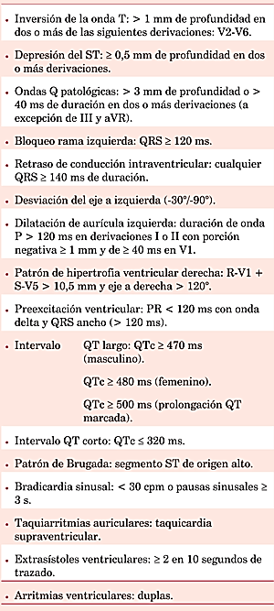](http://www.scielo.edu.uy/img/revistas/ruc/v35n3/1688-0420-ruc-35-03-173-gt1.gif)

**Anexo 2:**Hallazgos electrocardiográficos normales en deportistas

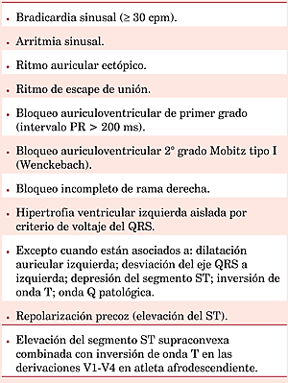

Anexo 3: Bloqueo atrio-ventricular de primer grado

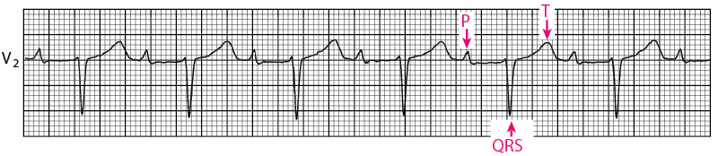

Anexo 3: Bloqueo atrio-ventricular de segundo grado tipo Mobitz 1

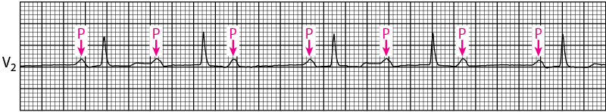

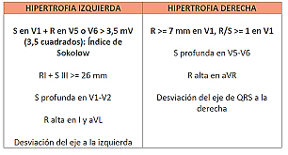Anexo 5: Hipertrofia ventricular izquierda y derecha

Anexo 6: Hipertrofia ventricular izquierda

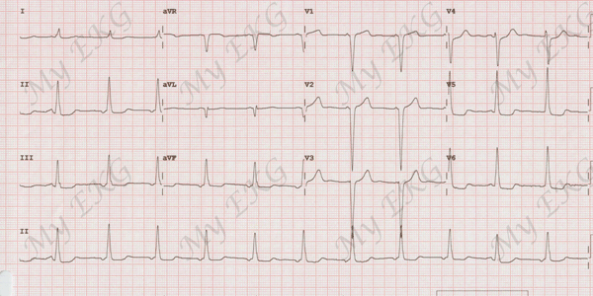

Anexo 7: Hipertrofia ventricular derecha

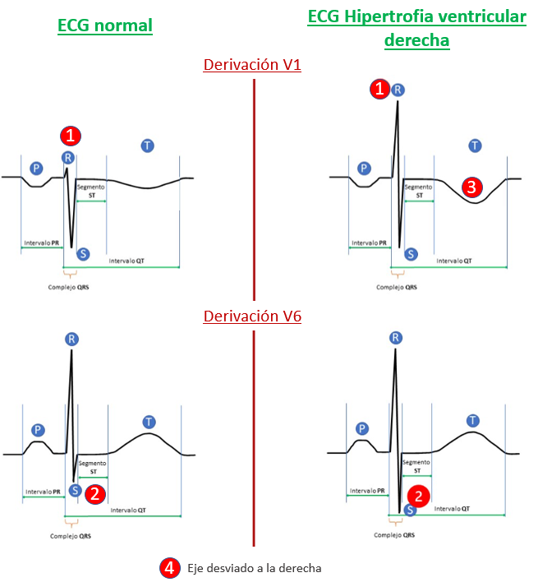

Anexo 8: bloqueo de rama derecha

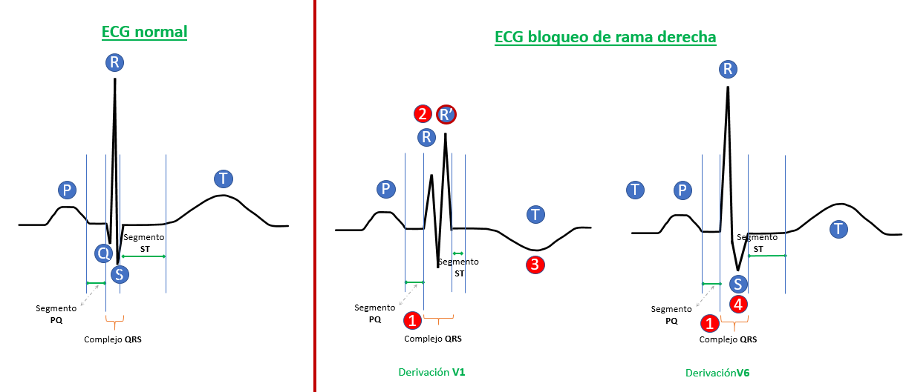

Anexo 9: repolarización precoz

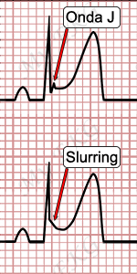

Anexo 10: Hipertrofia patológica del ventrículo izquierdo

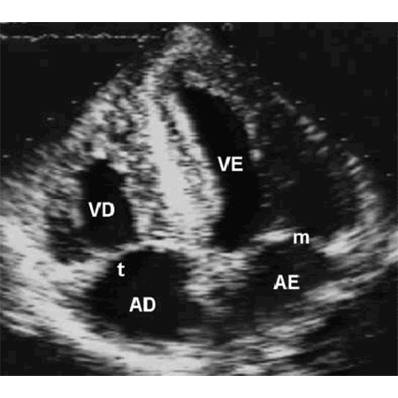

Anexo 11: Hipertrofia fisiológica del ventrículo izquierdo

